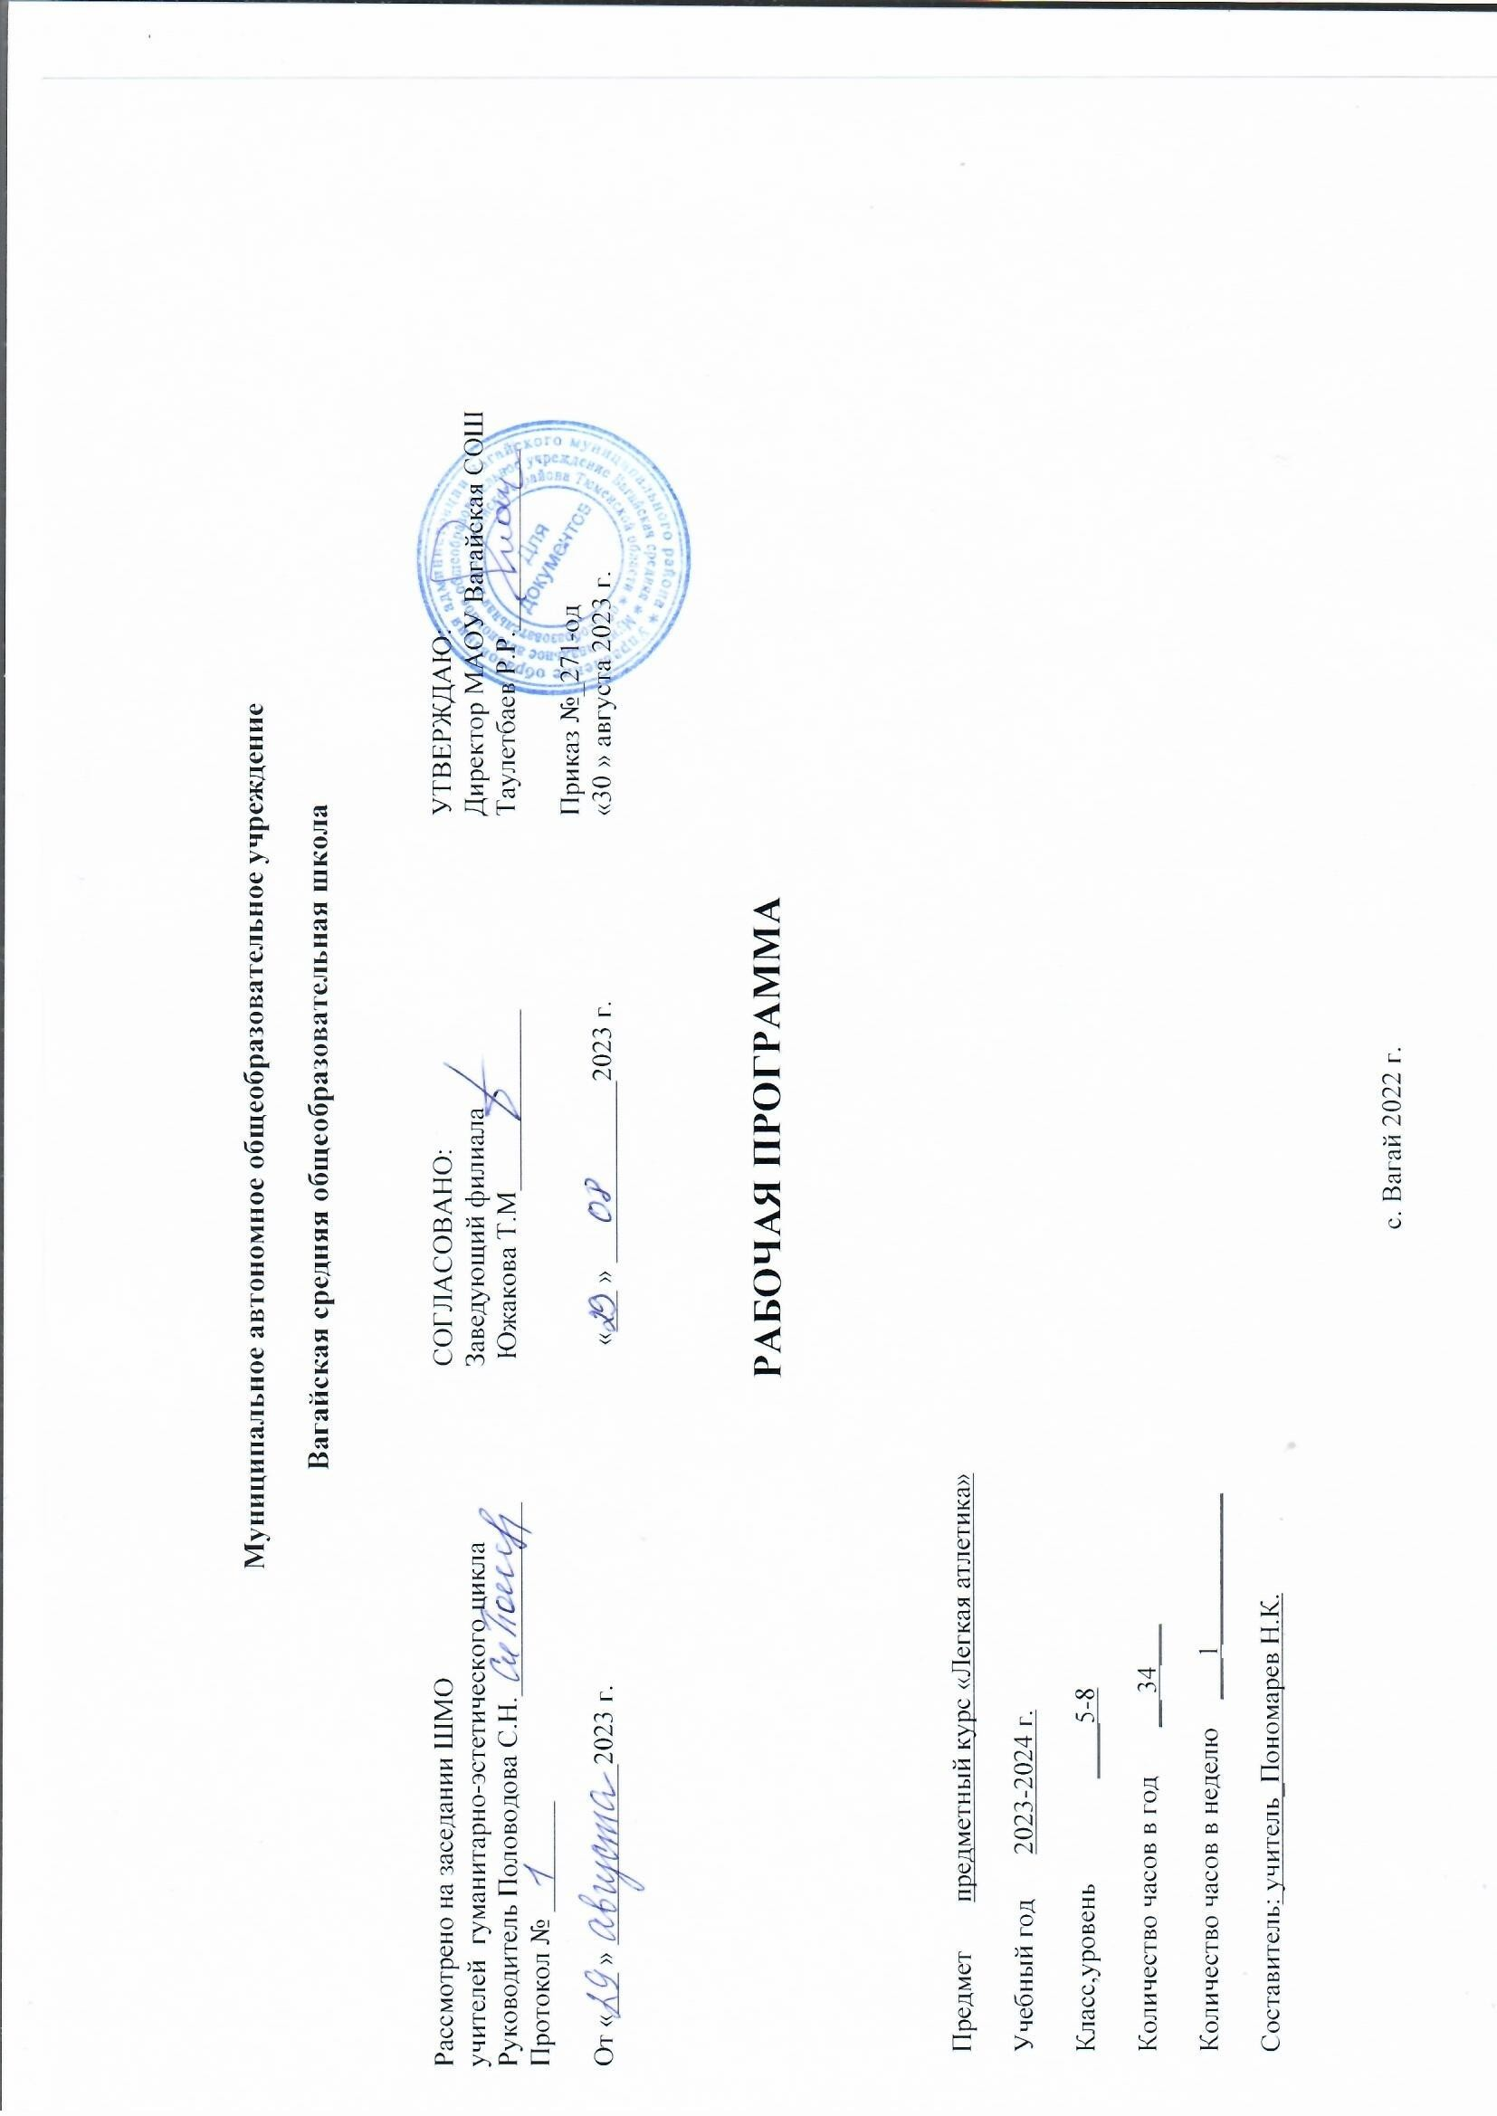

1

- СОДЕРЖАНИЕ КУРСА «ЛЕГКАЯ АТЛЕТИКА»

5 -9 КЛАСС

Знания о легкой атлетике
История возникновения и развития легкой атлетики как вида спорта. История развития легкой атлетики как вида спорта в мире, в Российской Федерации, в регионе. Достижения отечественных легкоатлетов на мировых первенствах и Олимпийских играх. Главные организации/федерации (международные, российские), осуществляющие управление легкой атлетикой.
Характеристика видов легкой атлетики (бег, прыжки, метания, спортивная ходьба). Различные виды бега (дистанции), прыжков и метаний. Основные правила проведения соревнований по легкой атлетике. Судейская коллегия, обслуживающая соревнования (функции). Основные требования к стадиону, легкоатлетическому манежу, трассе для кросса и пробегов. Словарь терминов и определений по легкой атлетике.
Занятия легкой атлетикой как средство укрепления здоровья, повышения функциональных возможностей основных систем организма и закаливания. Сведения о физических качествах, необходимых в различных видах легкой атлетики. Основные средства и методы обучения технике способов бега, прыжков и метаний. Игры и развлечения в процессе занятий легкой атлетикой.
Влияние занятий легкой атлетикой. на формирование положительных качеств личности человека.
Правила поведения и техники безопасности при занятиях различными видами легкой атлетики на стадионе, в легкоатлетическом манеже (в спортивном зале), на трассе для кросса.
Режим дня при занятиях легкой атлетикой. Личная гигиена во время занятий легкой атлетикой. Форма одежды/легкоатлетическая экипировка (спортивный костюм, спортивные трусы и майка, кроссовки, полотенце), сопутствующий инвентарь и оборудование для занятий различными видами легкой атлетики.

Способы самостоятельной деятельности
Самоконтроль во время занятий различными видами легкой атлетики. Первые внешние признаки утомления. Средства восстановления организма после физической нагрузки.
Режим дня юного легкоатлета. Правила личной гигиены, требования к спортивной одежде и обуви для занятий различными видами легкой атлетики. Правильное сбалансированное питание при занятии различными видами легкой атлетики. Характерные травмы во время занятий бегом, прыжками и метаниями и мероприятия по их предупреждению.
Выбор и подготовка места для занятий различными видами легкой атлетики. Выбор одежды и обуви для занятий бегом, прыжками и метаниями. Правила использования спортивного инвентаря и оборудования для занятий различными видами легкой атлетики. Организация и проведение подвижных игр с элементами бега, прыжков и метаний во время активного отдыха и каникул. Судейство простейших спортивных соревнований по легкой атлетике в качестве судьи или помощника судьи.
Подбор и составление комплексов упражнений, включающих общеразвивающие, специальные и имитационные упражнения в беге, прыжках и метаниях. Самостоятельное освоение двигательных действий в различных видах легкой атлетики. Оценка техники осваиваемых упражнений и движений по эталонному образцу, внутренним ощущениям; способы выявления и исправления технических ошибок. Тестирование уровня физической подготовленности в беге, прыжках и метаниях.

Физическое совершенствование

Комплексы упражнений на развитие основных физических качеств (выносливости, силы, гибкости, ловкости и скоростных способностей), в соответствии с сенситивными периодами развития детей в этом возрасте и рекомендуемой последовательностью развития физических двигательных качеств (в младшем школьном возрасте акцентируется внимание на развитии быстроты, гибкости и ловкости).
Общеразвивающие, специальные и имитационные упражнения на стадионе и в легкоатлетическом манеже (спортивном зале). Упражнения с использованием вспомогательных средств (барьеров и конусов различной высоты, медболов и т.п.). Перенос технических навыков выполнения упражнений в целостное легкоатлетическое упражнение (бег на короткой дистанции с ускорением, прыжок в длину с короткого разбега, метание мяча и/или медбола и т.д.)
Бег со старта из различных положений, бег со сменой темпа и направлений бега, многоскоки (прыжки с ноги на ногу), метание медбола с партнером и т.д.
Пробегание учебных дистанций с низкого и высокого старта, с хода, в группах и в парах с фиксацией результата. Участие в соревновательной деятельности в различных комбинациях видов легкой атлетики, соблюдая принципы разносторонней подготовки (использование элементов бега, прыжков и метаний).
Игры, игровые задания и развлечения с использованием элементов легкоатлетических упражнений в беге, прыжках и метаниях (с элементами соревнования; не имеющие сюжета; игры сюжетного характера; командные игры). Соревнования проводятся в основном по нестандартным многоборьям, например, 3-4 вида («станции»), которые имеют четкую направленность – спринтерско-барьерную, прыжковую или метательскую. Требования к физической подготовке детей не должны быть завышенными; каждому обучающемуся следует пройти каждую «станцию» и обязательно принести очки команде - никто не должен получить нулевую оценку. Обучающимся и командам должно даваться две попытки на прохождение каждой «станции», в зачет принимается лучший результат.

- ПЛАНИРУЕМЫЕ ЛИЧНОСТНЫЕ, МЕТАПРЕДМЕТНЫЕ И ПРЕДМЕТНЫЕ РЕЗУЛЬТАТЫ ИЗУЧЕНИЯ КУРСА
«ЛЕГКАЯ АТЛЕТИКА»
Рабочая программа сформирована с учетом рабочей программы воспитания, призвана обеспечить достижение личностных результатов:
- готовность, способность и стремление обучающихся в учебной и воспитательной деятельности к традиционными российскими социокультурными и духовно-нравственными ценностями, принятыми в обществе правилами и нормами поведения, процессам самопознания, самовоспитания и саморазвития, формированию внутренней позиции личности средствами различных видов легкой атлетики.

Метапредметные результаты включают сформированные на базе освоения Модуля, в единстве с программным материалом других образовательных дисциплин, межпредметные понятия и универсальные компетенции для их активного применения в учебной познавательной, коммуникативной и социальной практике, самостоятельность планирования и осуществления учебной деятельности, работа с информацией, самоорганизация, сотрудничество с педагогами и сверстниками, построение индивидуальной образовательной траектории.

Предметные результаты характеризуют опыт обучающихся, который приобретается в процессе освоения Модуля, проявляется в знаниях и способах двигательной деятельности, умениях их применять при решении практических задач, связанных с организацией и проведением самостоятельных занятий легкой атлетикой, с учебной, игровой и соревновательной деятельностью по различным видам легкой атлетики и в сфере физической культуры и спорта в целом.

Планируемые личностные результаты:
проявление патриотизма, уважения к Отечеству через знание истории и современного состояния развития легкой атлетики; проявление чувства гордости за свою Родину, российский народ и историю России через достижения отечественных легкоатлетов на мировых чемпионатах и первенствах, Чемпионатах Европы и Олимпийских играх;
проявление готовности обучающихся к саморазвитию и самообразованию, мотивации и осознанному выбору индивидуальной траектории образования средствами легкой атлетики профессиональных предпочтений в области физической культуры и спорта, в том числе через традиции и идеалы главных организаций по легкой атлетике регионального, всероссийского и мирового уровней, а также школьных спортивных клубов;
сформированность толерантного сознания и поведения, способность вести диалог с другими людьми (сверстниками, взрослыми, педагогами), достигать в нём взаимопонимания, находить общие цели и сотрудничать для их достижения в учебной, тренировочной, досуговой, игровой и соревновательной деятельности на принципах доброжелательности и взаимопомощи;
проявление осознанного и ответственного отношения к собственным поступкам; моральной компетентности в решении проблем в процессе занятий физической культурой, игровой и соревновательной деятельности по легкой атлетике;
проявление готовности соблюдать правила индивидуального и коллективного безопасного поведения в учебной, соревновательной, досуговой деятельности и чрезвычайных ситуациях при занятии легкой атлетикой; способность принимать и осваивать социальную роль обучающегося, развитие мотивов учебной деятельности, стремление к познанию и творчеству, эстетическим потребностям;
проявление положительных качеств личности и управление своими эмоциями в различных ситуациях и условиях, в достижении поставленных целей на основе представлений о нравственных нормах; способность к самостоятельной, творческой и ответственной деятельности средствами легкой

атлетики.

Планируемые метапредметные результаты:
умение соотносить свои действия с планируемыми результатами, осуществлять контроль своей деятельности в процессе достижения результатов в учебной, тренировочной, игровой и соревновательной деятельности, определять способы действий в рамках предложенных условий и требований, корректировать свои действия в соответствии с изменяющейся ситуацией;
умение самостоятельно определять цели и задачи своего обучения средствами различных видов легкой атлетики, составлять планы в рамках физкультурно-спортивной деятельности; осуществлять, контролировать и корректировать учебную, тренировочную, игровую и соревновательную деятельность;
умение организовывать учебное сотрудничество и совместную деятельность со сверстниками и взрослыми; работать индивидуально, в парах и в группе, эффективно взаимодействовать и разрешать конфликты в процессе учебной, тренировочной, игровой и соревновательной деятельности, судейской практики, учитывать позиции других участников деятельности;
владение основами самоконтроля, самооценки, выявление, анализ и нахождение способов устранения ошибок при выполнении технических действий в различных видах легкой атлетики;
организация самостоятельной деятельности с учетом требований ее безопасности, сохранности инвентаря и оборудования, организации места занятий различными видами легкой атлетики;
умение ориентироваться в различных источниках информации с соблюдением правовых и этических норм, норм информационной безопасности, способность самостоятельно применять различные методы и инструменты в информационно-познавательной деятельности;

Планируемые предметные результаты на уровне основного общего образования:
знания о значении легкой атлетики, особенно бега, как средства повышения функциональных возможностей основных систем организма и укрепления здоровья человека;
знания о роли легкой атлетики в направлениях: физическая культура, спорт, здоровье, безопасность, укрепление международных связей; достижениях выдающихся отечественных легкоатлетов, их вкладе в развитие легкой атлетики;
умение характеризовать виды легкой атлетики (бег, прыжки, метания, соревнования на стадионе, в манеже, пробеги по шоссе, кросс, спортивная ходьба);
знание легкоатлетических дисциплин и программ соревнований, состава судейской коллегии, функций судей; применение терминологии и правил проведения соревнований по различным видам легкой атлетики в учебной, соревновательной и досуговой деятельности;
использование основных средств и методов обучения основам техники различных видов легкой атлетики; знание прикладного значения легкой атлетики;
владение правилами поведения и требованиями безопасности при организации занятий легкой атлетикой на стадионе, в легкоатлетическом манеже (спортивном зале) и вне стадиона;
умение выполнять комплексы упражнений, включающие общеразвивающие, специальные и имитационные упражнения в различных видах легкой атлетики; упражнения для изучения техники отдельных видов легкой атлетики их совершенствования;

умение составлять и демонстрировать комплексы упражнений на развитие физических качеств, характерные для легкой атлетики в целом и отдельно для бега, прыжков и метаний;
умение осуществлять самоконтроль за физической нагрузкой в процессе занятий легкой атлетикой, применять средства восстановления организма после физической нагрузки;
знание и умение выполнять тестовые упражнения по физической подготовленности в различных видах легкой атлетики; участие в соревнованиях по легкой атлетике.

- ТЕМАТИЧЕСКОЕ ПЛАНИРОВАНИЕ С УКАЗАНИЕМ КОЛИЧЕСТВА АКАДЕМИЧЕСКИХ ЧАСОВ, ОТВОДИМЫХ НА ОСВОЕНИЕ КАЖДОЙ ТЕМЫ УЧЕБНОГО КУРСА «ЛЕГКАЯ АТЛЕТИКА ", И ВОЗМОЖНОСТЬ ИСПОЛЬЗОВАНИЯ ПО ЭТОЙ ТЕМЕ ЭЛЕКТРОННЫХ (ЦИФРОВЫХ) ОБРАЗОВАТЕЛЬНЫХ РЕСУРСОВ 5-8 КЛАСС
№ п/п | Наименование разделов и тем программы | Количество часов |  |  | Электронные (цифровые) образовательные ресурсы
 |  | Всего | Контрольные работы | Практические работы
Раздел 1. Знания о легкой атлетике
1.1. | История развития легкой атлетики как вида спорта в мире, в Российской Федерации, в  регионе. | 2 | 0 | 2 | www.edu.ru www.schooledu.ru https://uchi.ru/
1.2. | Характеристика различных видов легкой  атлетики (бега, прыжков, метаний, спортивной ходьбы). | 1 | 0 | 1 | www.edu.ru www.schooledu.ru https://uchi.ru/
1.3. | Судейская коллегия, обслуживающая соревнования по легкой атлетике  (основные функции). | 1 | 0 | 1 | www.edu.ru www.schooledu.ru https://uchi.ru/
Итого по разделу |  | 4
Раздел 2. Способы самостоятельной деятельности
2.1. | Самоконтроль во время занятий различными видами легкой атлетики. Первые внешние признаки утомления. Средства восстановления  организма после физической нагрузки. | 8 | 0 | 8 | www.edu.ru www.schooledu.ru https://uchi.ru/
Итого по разделу |  | 8
Раздел 3. Физическое совершенствование
3.1. | Комплексы общеразвивающих,  специальных и имитационных упражнений в различных видах легкой атлетики | 22 | 0 | 22 | www.edu.ru www.schooledu.ru  https://uchi.ru/
Итого по разделу |  | 22
Всего |  | 34

